2010年江苏省高考数学试卷解析版
参考答案与试题解析
一、填空题（共14小题，每小题5分，满分70分）
1．（5分）设集合A＝{﹣1，1，3}，B＝{a+2，a²+4}，A∩B＝{3}，则实数a＝ 1 ．
【考点】1E：交集及其运算．菁优网版权所有
【专题】5J：集合．
【分析】根据交集的概念，知道元素3在集合B中，进而求a即可．
【解答】解：∵A∩B＝{3}
∴3∈B，又∵a²+4≠3
∴a+2＝3 即 a＝1
故答案为1
【点评】本题属于以集合的交集为载体，考查集合的运算推理，求集合中元素的基础题，也是高考常会考的题型．
2．（5分）设复数z满足z（2﹣3i）＝6+4i（其中i为虚数单位），则z的模为 2 ．
【考点】A5：复数的运算；A8：复数的模．菁优网版权所有
【专题】5N：数系的扩充和复数．
【分析】直接对复数方程两边求模，利用|2﹣3i|＝|3+2i|，求出z的模．
【解答】解：z（2﹣3i）＝2（3+2i），
|z||（2﹣3i）|＝2|（3+2i）|，
|2﹣3i|＝|3+2i|，z的模为2．
故答案为：2
【点评】本题考查复数运算、模的性质，是基础题．
3．（5分）盒子中有大小相同的3只白球，1只黑球，若从中随机地摸出两只球，两只球颜色不同的概率是 ．
【考点】CB：古典概型及其概率计算公式．菁优网版权所有
【专题】5I：概率与统计．
【分析】算出基本事件的总个数n＝C₄²＝6，再 算出事件A中包含的基本事件的个数m＝C₃¹＝3，算出事件A的概率，即P（A）即可．
【解答】解：考查古典概型知识．
∵总个数n＝C₄²＝6，
∵事件A中包含的基本事件的个数m＝C₃¹＝3
∴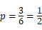
故填：．
【点评】本题考查古典概型及其概率计算公式，其算法是：（1）算出基本事件的总个数n；
（2）算出事件A中包含的基本事件的个数m；
（3）算出事件A的概率，即P（A）．
4．（5分）某棉纺厂为了了解一批棉花的质量，从中随机抽取了100根棉花纤维的长度（棉花纤维的长度是棉花质量的重要指标），所得数据都在区间[5，40]中，其频率分布直方图如图所示，则其抽样的100根中，有 30 根在棉花纤维的长度小于20mm．
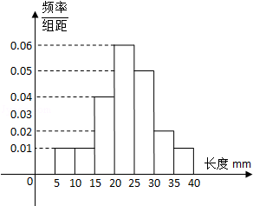
【考点】B8：频率分布直方图．菁优网版权所有
【专题】5I：概率与统计．
【分析】由图分析可得：易得棉花纤维的长度小于20mm段的频率，根据频率与频数的关系可得频数．
【解答】解：由图可知，棉花纤维的长度小于20mm段的频率为0.01+0.01+0.04，
则频数为100×（0.01+0.01+0.04）×5＝30．
故填：30．
【点评】本题考查频率分布直方图的知识．考查读图的能力，读图时要全面细致，同时，解题方法要灵活多样，切忌死记硬背，要充分运用数形结合思想来解决由统计图形式给出的数学实际问题．
5．（5分）设函数f（x）＝x（e^{x}+ae^{﹣x}）（x∈R）是偶函数，则实数a＝ ﹣1 ．
【考点】3K：函数奇偶性的性质与判断．菁优网版权所有
【专题】51：函数的性质及应用．
【分析】由函数是偶函数，直接用特殊值求解即可
【解答】解：因为函数f（x）＝x（e^{x}+ae^{﹣x}）（x∈R）是偶函数，
所以g（x）＝e^{x}+ae^{﹣x}为奇函数
由g（0）＝0，得a＝﹣1．
另解：由题意可得f（﹣1）＝f（1），
即为﹣（e^{﹣1}+ae）＝e+ae^{﹣1}，
即有（1+a）（e+e^{﹣1}）＝0，
解得a＝﹣1．
故答案是﹣1
【点评】考查函数的奇偶性的应用及填空题的解法．
6．（5分）在平面直角坐标系xOy中，双曲线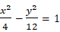上一点M，点M的横坐标是3，则M到双曲线右焦点的距离是 4 ．
【考点】KA：双曲线的定义；KC：双曲线的性质．菁优网版权所有
【专题】5D：圆锥曲线的定义、性质与方程．
【分析】d为点M到右准线x＝1的距离，根据题意可求得d，进而先根据双曲线的第二定义可知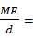e，求得MF．答案可得．
【解答】解：e＝2，
d为点M到右准线x＝1的距离，则d＝2，
∴MF＝4．
故答案为4
【点评】本题主要考查双曲线的定义．属基础题．
7．（5分）如图是一个算法的流程图，则输出S的值是 63 ．
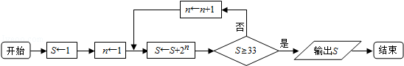
【考点】EF：程序框图．菁优网版权所有
【专题】5K：算法和程序框图．
【分析】分析程序中各变量、各语句的作用，再根据流程图所示的顺序，可知：该程序的作用是利用循环求满足条件S＝1+2+2²+…+2^{n}≥33的最小的S值，并输出．
【解答】解：分析程序中各变量、各语句的作用，
再根据流程图所示的顺序，可知：
该程序的作用是利用循环求满足条件S＝1+2+2²+…+2^{n}≥33的最小的S值
∵S＝1+2+2²+2³+2⁴＝31＜33，不满足条件．
S＝1+2+2²+2³+2⁴+2⁵＝63≥33，满足条件
故输出的S值为：63．
故答案为：63
【点评】根据流程图（或伪代码）写程序的运行结果，是算法这一模块最重要的题型，其处理方法是：：①分析流程图（或伪代码），从流程图（或伪代码）中即要分析出计算的类型，又要分析出参与计算的数据（如果参与运算的数据比较多，也可使用表格对数据进行分析管理）⇒②建立数学模型，根据第一步分析的结果，选择恰当的数学模型③解模．
8．（5分）函数y＝x²（x＞0）的图象在点（a_{k}，a_{k}²）处的切线与x轴交点的横坐标为a_{k+1}，k为正整数，a₁＝16，则a₁+a₃+a₅＝ 21 ．
【考点】K8：抛物线的性质．菁优网版权所有
【专题】5D：圆锥曲线的定义、性质与方程．
【分析】先求出函数y＝x²在点（a_{k}，a_{k}²）处的切线方程，然后令y＝0代入求出x的值，再结合a₁的值得到数列的通项公式，再得到a₁+a₃+a₅的值．
【解答】解：在点（a_{k}，a_{k}²）处的切线方程为：y﹣a_{k}²＝2a_{k}（x﹣a_{k}），
当y＝0时，解得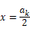，
所以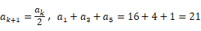．
故答案为：21．
【点评】考查函数的切线方程、数列的通项．
9．（5分）在平面直角坐标系xOy中，已知圆x²+y²＝4上有且仅有四个点到直线12x﹣5y+c＝0的距离为1，则实数c的取值范围是 （﹣13，13） ．
【考点】J9：直线与圆的位置关系．菁优网版权所有
【专题】5B：直线与圆．
【分析】求出圆心，求出半径，圆心到直线的距离小于1即可．
【解答】解：圆半径为2，
圆心（0，0）到直线12x﹣5y+c＝0的距离小于1，即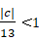，
c的取值范围是（﹣13，13）．
【点评】考查圆与直线的位置关系．（圆心到直线的距离小于1，此时4个，等于3个，等于1，大于1是2个．）是有难度的基础题．
10．（5分）定义在区间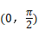上的函数y＝6cosx的图象与y＝5tanx的图象的交点为P，过点P作PP₁⊥x轴于点P₁，直线PP₁与y＝sinx的图象交于点P₂，则线段P₁P₂的长为 ．
【考点】HC：正切函数的图象．菁优网版权所有
【专题】57：三角函数的图象与性质．
【分析】先将求P₁P₂的长转化为求sinx的值，再由x满足6cosx＝5tanx可求出sinx的值，从而得到答案．
【解答】解：线段P₁P₂的长即为sinx的值，
且其中的x满足6cosx＝5tanx，即6cosx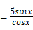，化为6sin²x+5sinx﹣6＝0，解得sinx．线段P₁P₂的长为
故答案为．
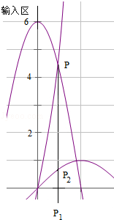
【点评】考查三角函数的图象、数形结合思想．
11．（5分）已知函数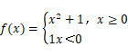，则满足不等式f（1﹣x²）＞f（2x）的x的范围是 （﹣1，1） ．
【考点】3B：分段函数的解析式求法及其图象的作法；7E：其他不等式的解法．菁优网版权所有
【专题】51：函数的性质及应用；59：不等式的解法及应用．
【分析】由题意f（x）在[0，+∞）上是增函数，而x＜0时，f（x）＝1，故满足不等式f（1﹣x²）＞f（2x）的x需满足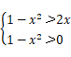，解出x即可．
【解答】解：由题意，可得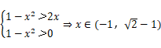
故答案为：
【点评】本题考查分段函数的单调性，利用单调性解不等式，考查利用所学知识分析问题解决问题的能力．
12．（5分）设实数x，y满足3≤xy²≤8，4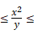9，则的最大值是 27 ．
【考点】7F：基本不等式及其应用．菁优网版权所有
【专题】59：不等式的解法及应用．
【分析】首先分析题目由实数x，y满足条件3≤xy²≤8，49．求的最大值的问题．根据不等式的等价转换思想可得到：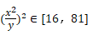，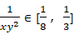，代入求解最大值即可得到答案．
【解答】解：因为实数x，y满足3≤xy²≤8，49，
则有：，，
再根据 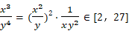，即当且仅当x＝3，y＝1取得等号，
即有的最大值是27．
故答案为：27．
【点评】此题主要考查不等式的基本性质和等价转化思想，等价转换思想在考试中应用不是很广泛，但是对于特殊题目能使解答更简便，也需要注意，属于中档题．
13．（5分）在锐角△ABC中，角A、B、C的对边分别为a、b、c，若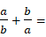6cosC，则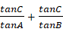的值是 4 ．
【考点】GF：三角函数的恒等变换及化简求值；HP：正弦定理．菁优网版权所有
【专题】56：三角函数的求值；58：解三角形．
【分析】由6cosC，结合余弦定理可得，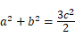，而化简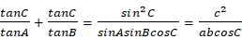，代入可求
【解答】解：∵6cosC，
由余弦定理可得，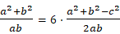
∴
则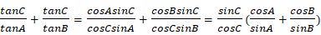
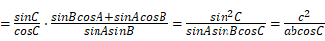
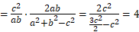
故答案为：4
【点评】本题主要考查了三角形的 正弦定理与余弦定理的综合应用求解三角函数值，属于基本公式的综合应用．
14．（5分）将边长为1m正三角形薄片，沿一条平行于底边的直线剪成两块，其中一块是梯形，记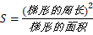，则S的最小值是 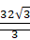 ．
【考点】6E：利用导数研究函数的最值．菁优网版权所有
【专题】51：函数的性质及应用；52：导数的概念及应用．
【分析】先设剪成的小正三角形的边长为x表示出S的解析式，然后求S的最小值，
方法一：对函数S进行求导，令导函数等于0求出x的值，根据导函数的正负判断函数的单调性进而确定最小值；
方法二：令3﹣x＝t，代入整理根据一元二次函数的性质得到最小值．
【解答】解：设剪成的小正三角形的边长为x，则梯形的周长为3﹣x，
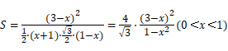
（方法一）利用导数求函数最小值．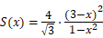，
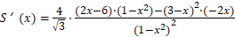
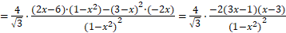
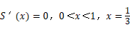，
当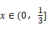时，S′（x）＜0，递减；当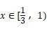时，S′（x）＞0，递增；
故当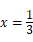时，S的最小值是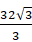．
（方法二）利用函数的方法求最小值．
令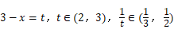，
则：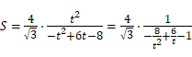
故当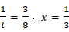时，S的最小值是．
【点评】考查函数中的建模应用，等价转化思想．一题多解．
二、解答题（共9小题，满分110分）
15．（14分）在平面直角坐标系xOy中，点A（﹣1，﹣2）、B（2，3）、C（﹣2，﹣1）．
（1）求以线段AB、AC为邻边的平行四边形两条对角线的长；
（2）设实数t满足（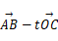）•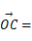0，求t的值．
【考点】9O：平面向量数量积的性质及其运算；9S：数量积表示两个向量的夹角．菁优网版权所有
【专题】5A：平面向量及应用．
【分析】（1）（方法一）由题设知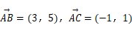，则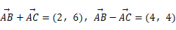．
从而得：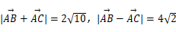．
（方法二）设该平行四边形的第四个顶点为D，两条对角线的交点为E，则：
由E是AC，BD的中点，易得D（1，4）
从而得：BC、AD；
（2）由题设知：（﹣2，﹣1），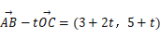．
由（）•0，得：（3+2t，5+t）•（﹣2，﹣1）＝0，
从而得：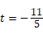．
或者由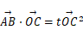，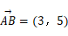，得：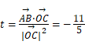
【解答】解：（1）（方法一）由题设知，则．
所以．
故所求的两条对角线的长分别为、．
（方法二）设该平行四边形的第四个顶点为D，两条对角线的交点为E，则：
E为B、C的中点，E（0，1）
又E（0，1）为A、D的中点，所以D（1，4）
故所求的两条对角线的长分别为BC、AD；
（2）由题设知：（﹣2，﹣1），．
由（）•0，得：（3+2t，5+t）•（﹣2，﹣1）＝0，
从而5t＝﹣11，所以．
或者：，，
【点评】本题考查平面向量的几何意义、线性运算、数量积，考查向量的坐标运算和基本的求解能力．
16．（14分）如图，在四棱锥P﹣ABCD中，PD⊥平面ABCD，PD＝DC＝BC＝1，AB＝2，AB∥DC，∠BCD＝90°．
（1）求证：PC⊥BC；
（2）求点A到平面PBC的距离．
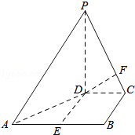
【考点】LP：空间中直线与平面之间的位置关系；MK：点、线、面间的距离计算．菁优网版权所有
【专题】5F：空间位置关系与距离；5Q：立体几何．
【分析】（1），要证明PC⊥BC，可以转化为证明BC垂直于PC所在的平面，由PD⊥平面ABCD，PD＝DC＝BC＝1，AB＝2，AB∥DC，∠BCD＝90°，容易证明BC⊥平面PCD，从而得证；
（2），有两种方法可以求点A到平面PBC的距离：
方法一，注意到第一问证明的结论，取AB的中点E，容易证明DE∥平面PBC，点D、E到平面PBC的距离相等，而A到平面PBC的距离等于E到平面PBC的距离的2倍，由第一问证明的结论知平面PBC⊥平面PCD，交线是PC，所以只求D到PC的距离即可，在等腰直角三角形PDC中易求；
方法二，等体积法：连接AC，则三棱锥P﹣ACB与三棱锥A﹣PBC体积相等，而三棱锥P﹣ACB体积易求，三棱锥A﹣PBC的地面PBC的面积易求，其高即为点A到平面PBC的距离，设为h，则利用体积相等即求．
【解答】解：（1）证明：因为PD⊥平面ABCD，BC⊂平面ABCD，所以PD⊥BC．
由∠BCD＝90°，得CD⊥BC，
又PD∩DC＝D，PD、DC⊂平面PCD，
所以BC⊥平面PCD．
因为PC⊂平面PCD，故PC⊥BC．

（2）（方法一）分别取AB、PC的中点E、F，连DE、DF，则：
易证DE∥CB，DE∥平面PBC，点D、E到平面PBC的距离相等．
又点A到平面PBC的距离等于E到平面PBC的距离的2倍．
由（1）知：BC⊥平面PCD，所以平面PBC⊥平面PCD于PC，
因为PD＝DC，PF＝FC，所以DF⊥PC，所以DF⊥平面PBC于F．
易知DF，故点A到平面PBC的距离等于．

（方法二）等体积法：连接AC．设点A到平面PBC的距离为h．
因为AB∥DC，∠BCD＝90°，所以∠ABC＝90°．
从而AB＝2，BC＝1，得△ABC的面积S_{△ABC}＝1．
由PD⊥平面ABCD及PD＝1，得三棱锥P﹣ABC的体积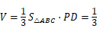．
因为PD⊥平面ABCD，DC⊂平面ABCD，所以PD⊥DC．
又PD＝DC＝1，所以．
由PC⊥BC，BC＝1，得△PBC的面积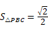．
由V_{A﹣PBC}＝V_{P﹣ABC}，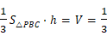，得，
故点A到平面PBC的距离等于．
【点评】本小题主要考查直线与平面、平面与平面的位置关系，考查几何体的体积，考查空间想象能力、推理论证能力和运算能力．
17．（14分）某兴趣小组测量电视塔AE的高度H（单位：m），如示意图，垂直放置的标杆BC的高度h＝4m，仰角∠ABE＝α，∠ADE＝β．
（1）该小组已经测得一组α、β的值，tanα＝1.24，tanβ＝1.20，请据此算出H的值；
（2）该小组分析若干测得的数据后，认为适当调整标杆到电视塔的距离d（单位：m），使α与β之差较大，可以提高测量精确度．若电视塔的实际高度为125m，试问d为多少时，α﹣β最大？
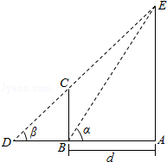
【考点】HU：解三角形．菁优网版权所有
【专题】58：解三角形．
【分析】（1）在Rt△ABE中可得AD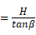，在Rt△ADE中可得AB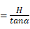，BD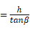，再根据AD﹣AB＝DB即可得到H．
（2）先用d分别表示出tanα和tanβ，再根据两角和公式，求得tan（α﹣β）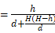，再根据均值不等式可知当d55时，tan（α﹣β）有最大值即α﹣β有最大值，得到答案．
【解答】解：（1）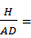tanβ⇒AD，同理：AB，BD．
AD﹣AB＝DB，故得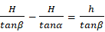，
得：H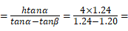124．
答：算出的电视塔的高度H是124m．
（2）由题设知d＝AB，得tanα，tanβ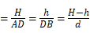，
tan（α﹣β）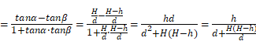
d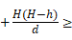2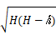，（当且仅当d55时，取等号）
故当d＝55时，tan（α﹣β）最大．
因为0＜β＜α，则0＜α﹣β，所以当d＝55时，α﹣β最大．
答：所求的d是55m．
【点评】本题主要考查解三角形的知识、两角差的正切及不等式的应用．当涉及最值问题时，可考虑用不等式的性质来解决．
18．（16分）在平面直角坐标系xOy中，如图，已知椭圆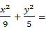1的左、右顶点为A、B，右焦点为F．设过点T（t，m）的直线TA、TB与椭圆分别交于点M（x₁，y₁）、N（x₂，y₂），其中m＞0，y₁＞0，y₂＜0．
（1）设动点P满足PF²﹣PB²＝4，求点P的轨迹；
（2）设x₁＝2，x₂，求点T的坐标；
（3）设t＝9，求证：直线MN必过x轴上的一定点（其坐标与m无关）．
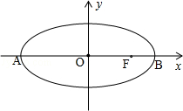
【考点】J3：轨迹方程；KH：直线与圆锥曲线的综合．菁优网版权所有
【专题】5D：圆锥曲线的定义、性质与方程．
【分析】（1）设点P（x，y），由两点距离公式将PF²﹣PB²＝4，变成坐标表示式，整理即得点P的轨迹方程．
（2）将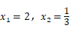分别代入椭圆方程，解出点M与点N的坐标由两点式写出直线AM与直线BN的方程联立解出交点T的坐标．（3）方法一求出直线方程的参数表达式，然后求出其与x的交点的坐标，得到其横坐标为一个常数，从而说明直线过x轴上的定点．
方法二根据特殊情况即直线与x轴垂直时的情况求出定点，然后证明不垂直于x轴时两线DM与DN斜率相等，说明直线MN过该定点．
【解答】解：（1）设点P（x，y），则：F（2，0）、B（3，0）、A（﹣3，0）．
由PF²﹣PB²＝4，得（x﹣2）²+y²﹣[（x﹣3）²+y²]＝4，化简得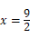．
故所求点P的轨迹为直线．
（2）将分别代入椭圆方程，以及y₁＞0，y₂＜0，
得M（2，）、N（，）
直线MTA方程为：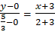，即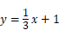，
直线NTB方程为：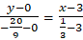，即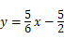．
联立方程组，解得：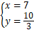，
所以点T的坐标为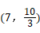．

（3）点T的坐标为（9，m）
直线MTA方程为：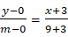，即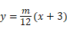，
直线NTB方程为：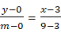，即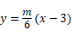．
分别与椭圆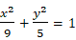联立方程组，同时考虑到x₁≠﹣3，x₂≠3，
解得：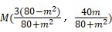、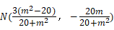．
（方法一）当x₁≠x₂时，
直线MN方程为：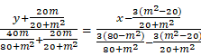，
令y＝0，可得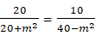x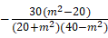，
即为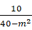x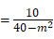，
令y＝0，解得：x＝1．此时必过点D（1，0）；
当x₁＝x₂时，直线MN方程为：x＝1，与x轴交点为D（1，0）．
所以直线MN必过x轴上的一定点D（1，0）．
（方法二）若x₁＝x₂，则由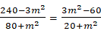及m＞0，得，
此时直线MN的方程为x＝1，过点D（1，0）．
若x₁≠x₂，则，直线MD的斜率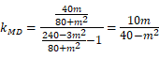，
直线ND的斜率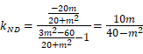，得k_{MD}＝k_{ND}，所以直线MN过D点．
因此，直线MN必过x轴上的点（1，0）．
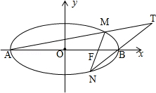
【点评】本小题主要考查求简单曲线的方程，考查方直线与椭圆的方程等基础知识．考查运算求解能力和探究问题的能力
19．（16分）设各项均为正数的数列{a_{n}}的前n项和为S_{n}，已知2a₂＝a₁+a₃，数列是公差为d的等差数列．
（1）求数列{a_{n}}的通项公式（用n，d表示）；
（2）设c为实数，对满足m+n＝3k且m≠n的任意正整数m，n，k，不等式S_{m}+S_{n}＞cS_{k}都成立．求证：c的最大值为．
【考点】83：等差数列的性质；F1：归纳推理．菁优网版权所有
【专题】54：等差数列与等比数列．
【分析】（1）根据等差数列的通项公式，结合已知，列出关于a₁、d的方程，求出a₁，进而推出s_{n}，再利用a_{n}与s_{n}的关系求出a_{n}．
（2）利用（1）的结论，对S_{m}+S_{n}＞cS_{k}进行化简，转化为基本不等式问题求解；或求出c的最大值的范围，利用夹逼法求出a的值．
【解答】解：（1）由题意知：d＞0，（n﹣1）d（n﹣1）d，
∵2a₂＝a₁+a₃，
∴3a₂＝S₃，即3（S₂﹣S₁）＝S₃，
∴，
化简，得：，
当n≥2时，a_{n}＝S_{n}﹣S_{n﹣1}＝n²d²﹣（n﹣1）²d²＝（2n﹣1）d²，适合n＝1情形．
故所求a_{n}＝（2n﹣1）d²
（2）（方法一）S_{m}+S_{n}＞cS_{k}⇒m²d²+n²d²＞c•k²d²⇒m²+n²＞c•k²，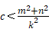恒成立．
又m+n＝3k且m≠n，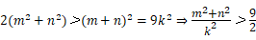，
故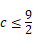，即c的最大值为．
（方法二）由及，得d＞0，S_{n}＝n²d²．
于是，对满足题设的m，n，k，m≠n，有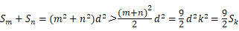．
所以c的最大值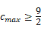．
另一方面，任取实数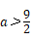．设k为偶数，令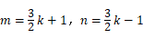，则m，n，k符合条件，且．
于是，只要9k²+4＜2ak²，即当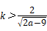时，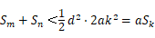．
所以满足条件的，从而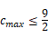．
因此c的最大值为．
【点评】本小题主要考查等差数列的通项、求和以及基本不等式等有关知识，考查探索、分析及论证的能力．
20．（16分）设f（x）是定义在区间（1，+∞）上的函数，其导函数为f′（x）．如果存在实数a和函数h（x），其中h（x）对任意的x∈（1，+∞）都有h（x）＞0，使得f′（x）＝h（x）（x²﹣ax+1），则称函数f（x）具有性质P（a），设函数f（x）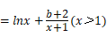，其中b为实数．
（1）①求证：函数f（x）具有性质P（b）；
②求函数f（x）的单调区间．
（2）已知函数g（x）具有性质P（2），给定x₁，x₂∈（1，+∞），x₁＜x₂，设m为实数，α＝mx₁+（1﹣m）x₂，β＝（1﹣m）x₁+mx₂，α＞1，β＞1，若|g（α）﹣g（β）|＜|g（x₁）﹣g（x₂）|，求m的取值范围．
【考点】6B：利用导数研究函数的单调性．菁优网版权所有
【专题】53：导数的综合应用．
【分析】（1）①先求出函数f（x）的导函数f′（x），然后将其配凑成f′（x）＝h（x）（x²﹣bx+1）这种形式，再说明h（x）对任意的x∈（1，+∞）都有h（x）＞0，即可证明函数f（x）具有性质P（b）；
②根据第一问令φ（x）＝x²﹣bx+1，讨论对称轴与2的大小，当b≤2时，对于x＞1，φ（x）＞0，所以f′（x）＞0，可得f（x）在区间（1，+∞）上单调性，当b＞2时，φ（x）图象开口向上，对称轴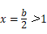，可求出方程φ（x）＝0的两根，判定两根的范围，从而确定φ（x）的符号，得到f′（x）的符号，最终求出单调区间．
（2）先对函数g（x）求导，再m分m≤0，m≥1，0＜m＜1进行，同时运用函数的单调性即可得到．
【解答】解：（1）①f′（x）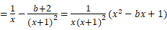
∵x＞1时，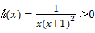恒成立，
∴函数f（x）具有性质P（b）；
②当b≤2时，对于x＞1，φ（x）＝x²﹣bx+1≥x²﹣2x+1＝（x﹣1）²＞0
所以f′（x）＞0，故此时f（x）在区间（1，+∞）上递增；
当b＞2时，φ（x）图象开口向上，对称轴，
方程φ（x）＝0的两根为：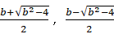，而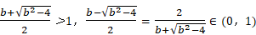
当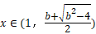时，φ（x）＜0，f′（x）＜0，
故此时f（x）在区间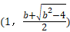上递减；
同理得：f（x）在区间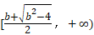上递增．
综上所述，当b≤2时，f（x）的单调增区间为（1，+∞）；
当b＞2时，f（x）的单调减区间为；f（x）的单调增区间为．
（2）由题设知：g（x）的导函数g′（x）＝h（x）（x²﹣2x+1），其中函数h（x）＞0对于任意的x∈（1，+∞）都成立，所以，
当x＞1时，g′（x）＝h（x）（x﹣1）²＞0，
从而g（x）在区间（1，+∞）上单调递增．
①当m∈（0，1）时，有α＝mx₁+（1﹣m）x₂＞mx₁+（1﹣m）x₁＝x₁，α＜mx₂+（1﹣m）x₂＝x₂，得
α∈（x₁，x₂），同理可得β∈（x₁，x₂），
所以由g（x）的单调性知g（α），g（β）∈（g（x₁），g（x₂）），
从而有|g（α）﹣g（β）|＜|g（x₁）﹣g（x₂）|，符合题设；
②当m≤0时，α＝mx₁+（1﹣m）x₂≥mx₂+（1﹣m）x₂＝x₂，β＝mx₂+（1﹣m）x₁≤mx₁+（1﹣m）x₁＝x₁，
于是由α＞1，β＞1及g（x）的单调性知g（β）≤g（x₁）＜g（x₂）≤g（α），所以|g（α）﹣g（β）|≥|g（x₁）﹣g（x₂）|，与题设不符．
③当m≥1时，同理可得α≤x₁，β≥x₂，进而得|g（α）﹣g（β）|≥|g（x₁）﹣g（x₂）|，与题设不符
因此，综合①、②、③得所求的m的取值范围为（0，1）．
【点评】本题主要考查函数的概念、性质、图象及导数等基础知识，考查灵活运用数形结合、分类讨论的思想方法进行探索、分析与解决问题的综合能力．
21．（10分）本题包括A、B、C、D四小题，请选定其中两题，并在相应的答题区域内作答．若多做，则按作答的前两题评分．解答时应写出文字说明、证明过程或演算步骤．
A：AB是圆O的直径，D为圆O上一点，过D作圆O的切线交AB延长线于点C，若DA＝DC，求证：AB＝2BC．
B：在平面直角坐标系xOy中，已知点A（0，0），B（﹣2，0），C（﹣2，1）．设k为非零实数，矩阵M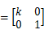，N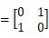，点A、B、C在矩阵MN对应的变换下得到点分别为A₁、B₁、C₁，△A₁B₁C₁的面积是△ABC面积的2倍，求k的值．
C：在极坐标系中，已知圆ρ＝2cosθ与直线3ρcosθ+4ρsinθ+a＝0相切，求实数a的值．
D：设a、b是非负实数，求证：．
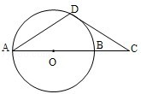
【考点】7F：基本不等式及其应用；JE：直线和圆的方程的应用；QH：参数方程化成普通方程．菁优网版权所有
【专题】59：不等式的解法及应用；5B：直线与圆；5R：矩阵和变换；5S：坐标系和参数方程．
【分析】A、连接OD，则OD⊥DC，又OA＝OD，DA＝DC，所以∠DAO＝∠ODA＝∠DCO，再证明OB＝BC＝OD＝OA，即可求解．
B、由题设得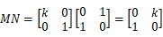，根据矩阵的运算法则进行求解．
C、在极坐标系中，已知圆ρ＝2cosθ与直线3ρcosθ+4ρsinθ+a＝0相切，由题意将圆和直线先化为一般方程坐标，然后再计算a值．
D、利用不等式的性质进行放缩证明，然后再进行讨论求证．
【解答】解：A：（方法一）证明：连接OD，则：OD⊥DC，
又OA＝OD，DA＝DC，所以∠DAO＝∠ODA＝∠DCO，
∠DOC＝∠DAO+∠ODA＝2∠DCO，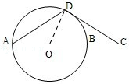
所以∠DCO＝30°，∠DOC＝60°，
所以OC＝2OD，即OB＝BC＝OD＝OA，所以AB＝2BC．

（方法二）证明：连接OD、BD．
因为AB是圆O的直径，所以∠ADB＝90°，AB＝2OB．
因为DC是圆O的切线，所以∠CDO＝90°．
又因为DA＝DC，所以∠DAC＝∠DCA，
于是△ADB≌△CDO，从而AB＝CO．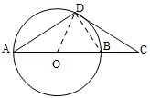
即2OB＝OB+BC，得OB＝BC．
故AB＝2BC．
B满分（10分）．由题设得
由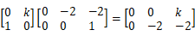，可知A₁（0，0）、B₁（0，﹣2）、C₁（k，﹣2）．
计算得△ABC面积的面积是1，△A₁B₁C₁的面积是|k|，则由题设知：|k|＝2×1＝2．
所以k的值为2或﹣2．
C解：ρ²＝2ρcosθ，圆ρ＝2cosθ的普通方程为：x²+y²＝2x，（x﹣1）²+y²＝1，
直线3ρcosθ+4ρsinθ+a＝0的普通方程为：3x+4y+a＝0，
又圆与直线相切，所以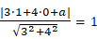，
解得：a＝2，或a＝﹣8．
D（方法一）证明：
因为实数a、b≥0，
所以上式≥0．即有．
（方法二）证明：由a、b是非负实数，作差得
当a≥b时，，从而，得；
当a＜b时，，从而，得；
所以．
【点评】本题主要考查三角形、圆的有关知识，考查推理论证能力，及图形在矩阵对应的变换下的变化特点，考查运算求解能力还考查曲线的极坐标方程等基本知识，考查转化问题的能力．另外此题也考查参数方程与普通方程的区别和联系，两者要会互相转化，根据实际情况选择不同的方程进行求解，这也是每年高考必考的热点问题．
22．某工厂生产甲、乙两种产品，甲产品的一等品率为80%，二等品率为20%；乙产品的一等品率为90%，二等品率为10%．生产1件甲产品，若是一等品则获得利润4万元，若是二等品则亏损1万元；生产1件乙产品，若是一等品则获得利润6万元，若是二等品则亏损2万元．设生产各种产品相互独立．
（1）记X（单位：万元）为生产1件甲产品和1件乙产品可获得的总利润，求X的分布列；
（2）求生产4件甲产品所获得的利润不少于10万元的概率．
【考点】C8：相互独立事件和相互独立事件的概率乘法公式；CG：离散型随机变量及其分布列．菁优网版权所有
【专题】5I：概率与统计．
【分析】（1）根据题意做出变量的可能取值是10，5，2，﹣3，结合变量对应的事件和相互独立事件同时发生的概率，写出变量的概率和分布列．
（2）设出生产的4件甲产品中一等品有n件，则二等品有4﹣n件，根据生产4件甲产品所获得的利润不少于10万元，列出关于n的不等式，解不等式，根据这个数字属于整数，得到结果，根据独立重复试验写出概率．
【解答】解：（1）由题设知，X的可能取值为10，5，2，﹣3，且
P（X＝10）＝0.8×0.9＝0.72，P（X＝5）＝0.2×0.9＝0.18，
P（X＝2）＝0.8×0.1＝0.08，P（X＝﹣3）＝0.2×0.1＝0.02．
∴X的分布列为：
X | 10 | 5 | 2 | ﹣3
P | 0.72 | 0.18 | 0.08 | 0.02
（2）设生产的4件甲产品中一等品有n件，则二等品有4﹣n件．
由题设知4n﹣（4﹣n）≥10，
解得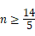，
又n∈N，得n＝3，或n＝4．
所求概率为P＝C₄³×0.8³×0.2+0.8⁴＝0.8192
答：生产4件甲产品所获得的利润不少于10万元的概率为0.8192．
【点评】本题考查离散型随机变量的分布列和期望，考查相互独立事件同时发生的概率，考查独立重复试验的概率公式，考查互斥事件的概率，是一个基础题，这种题目可以作为高考题的解答题目出现．
23．（10分）已知△ABC的三边长都是有理数．
（1）求证cosA是有理数；
（2）求证：对任意正整数n，cosnA是有理数．
【考点】HR：余弦定理；RG：数学归纳法．菁优网版权所有
【专题】58：解三角形．
【分析】（1）设出三边为a，b，c，根据三者为有理数可推断出b²+c²﹣a²是有理数，b²+c²﹣a²是有理数，进而根据有理数集对于除法的具有封闭性推断出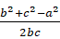也为有理数，根据余弦定理可知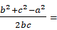cosA，进而可知cosA是有理数．
（2）先看当n＝1时，根据（1）中的结论可知cosA是有理数，当n＝2时，根据余弦的二倍角推断出cos2A也是有理数，再假设n≥k（k≥2）时，结论成立，进而可知coskA、cos（k﹣1）A均是有理数，用余弦的两角和公式分别求得cos（k+1）A，根据cosA，coskA，cos（k﹣1）A均是有理数推断出cosA，coskA，cos（k﹣1）A，即n＝k+1时成立．最后综合原式得证．
【解答】解：（1）证明：设三边长分别为a，b，c，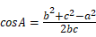，
∵a，b，c是有理数，b²+c²﹣a²是有理数，分母2bc为正有理数，又有理数集对于除法的具有封闭性，
∴必为有理数，
∴cosA是有理数．
（2）①当n＝1时，由（1）得cosA是有理数；
当n＝2时，∵cos2A＝2cos²A﹣1，因为cosA是有理数，∴cos2A也是有理数；
②假设当n＝k（k≥2）时，结论成立，即coskA、cos（k﹣1）A均是有理数．
当n＝k+1时，cos（k+1）A＝coskAcosA﹣sinkAsinA，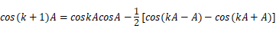，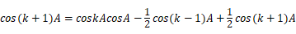，
解得：cos（k+1）A＝2coskAcosA﹣cos（k﹣1）A
∵cosA，coskA，cos（k﹣1）A均是有理数，∴2coskAcosA﹣cos（k﹣1）A是有理数，
∴cosA，coskA，cos（k﹣1）A均是有理数．
即当n＝k+1时，结论成立．
综上所述，对于任意正整数n，cosnA是有理数．
【点评】本题主要考查余弦定理、数学归纳法等基础知识，考查推理论证的能力与分析问题、解决问题的能力．

